金融数据智能解决方案申报表

- 申报企业基本信息填写
申报单位信息（必填）
单位全称
单位简称
申报联系人信息（必填）
姓 名 |  |  | 联系电话
部门及职务 |  |  | 联系邮箱
快递地址
解决方案信息（必填）
解决方案名称
解决方案应用分类(必填)：
□风控 □营销 □运营 □运维 □安全 □数据治理与数据平台 □监管与合规 £其他
分类说明：
1.风控类别：在身份认证、反欺诈、风险预警、催收等风控环节的应用。
2.营销类别：在用户画像、洞察、推荐等营销及渠道管理领域的应用。
3.运营类别：在客服、投顾、质检、办公、用户体验、流程优化及网点等运营环节的应用。
4.运维类别：在研发、测试、开发、运维、外包、安全运维等环节的应用。
5.安全类别：在网络安全、安全运营、安全管理、数据安全等领域的应用。
6.数据治理与数据平台：在元数据管理、数据标准管理、数据治理管理等领域的应用。
7.监管与合规：在用户身份识别、市场交易行为监测、合规数据报送、法律法规跟踪、风险、数据融合分析、金融机构压力测试等领域的应用。
8.其他类别：不在前面7个类别的大数据及人工智能应用，提交时可注明。

- 解决方案正文填写
郑重说明：贵单位提交的解决方案正文文字、图表等信息将在主办方官网、公众号及其他自媒体平台进行公开展示，以下所有内容请脱敏后提交。
（填写完成，请回执到zhaolp@bsia.org.cn;chenjinyao@fintechinchina.com邮箱）
解决方案概要:（100字以内，用于网络投票方案简述说明）
简要说明方案亮点、应用场景等。
解决方案正文：
标题
单位简称：解决方案名称
1.解决方案简介
解决方案的应用部署架构介绍，简单概括该解决方案的具体金融业业务应用场景及应用部署架构的思路解读，比如，适合中小银行快速搭建平台，可提供便捷、弹性、安全、合规的系统架构等。

2.应用场景痛点简介
该解决方案具体应用行业业务痛点产生的背景与具体的痛点介绍。
3.解决方案亮点介绍
简单阐述该解决方案的优势。

4.金融行业客户名单
已采购该解决方案的金融行业客户名单。
5.客户评价
客户对该解决方案的评价。
- 金融案例信息填写(解决方案背书,供评审专家参考)
除创新创业企业外，要求参评机构至少有一个金融行业案例，为确保提供客户名单真实有效，请提供以下资料（三选一）：
金融客户信息
1.客户相关联系人手机号及邮箱地址，以便组委会核实；2.公开案例文稿链接3.中标通知书扫描件（三选一）
1、金融机构名称
联系人姓名 |  | 部门及职务
联系电话 |  | 联系邮箱
2、案例文稿链接
3、中标通知书:

- 解决方案正文范例
中信网科：智慧营销解决方案
一、解决方案简介
中信网科智慧营销解决方案是建立在互信、互惠、共鸣基础之上，通过跨界、连接、开放的心态，集科技系统建设、营销资源整合、业务运营为一体的解决方案，可以将银行海量存储数据变现为营销价值，通过收集用户社交、消费、信用、交易等行为数据，分析用户需求与偏好，实现银行营销的智能化、场景化、个性化，优化营销的质量与效果。

二、应用场景痛点简介
随着信息技术的发展以及金融科技的进步，大数据、云计算、人工智能、移动互联等技术推动着银行卡支付朝着移动化、场景化、电子化、智能化的方向发展，也促进了银行业零售业务思维方式的变革。
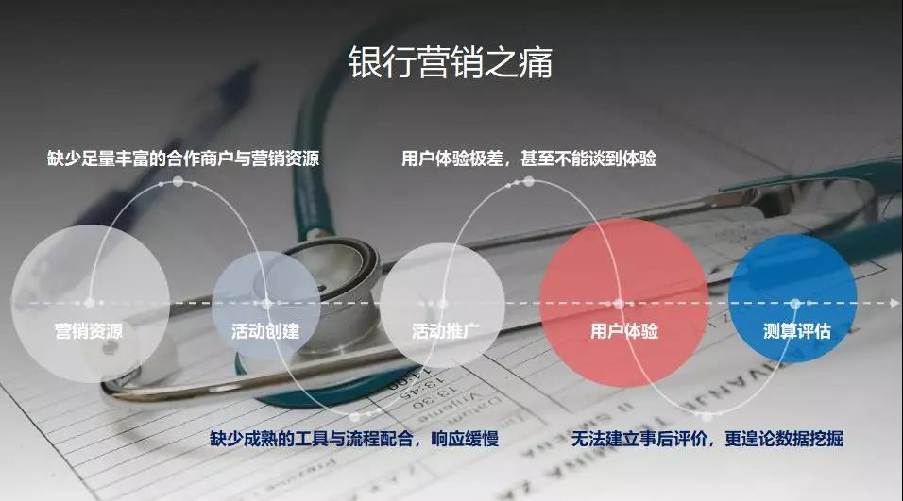
近年来，受互联网金融的冲击，银行储蓄存款向货币基金流动已成趋势，储蓄存款流失给银行利润带来巨大影响。此外，第三方移动支付给银行移动支付带来巨大压力，银行用户粘性不断减弱。市场需求在变化，金融服务模式在不断革新，这也导致“高资本消耗、高信贷投放、高成本运营”的传统银行经营模式难以为继。面对严峻的零售市场现状，主流银行痛定思痛，纷纷通过构建各自智慧银行体系来挽回不利局面。

运用新思维、新技术、新模式，对传统金融服务体系包括产品、流程、渠道、运营、营销、风控等进行智能化改造，为广大客户提供更安全、更优质、更便捷的产品与服务，构建开放、合作、共赢的金融生态圈，对于银行转型来说，至关重要。

未来银行必定更注重深化金融场景，重视极致的用户体验，而实现的方式就是做智慧营销，包括打造权益营销平台，构建全自动化的营销活动系统等，孕育"有灵魂的营销"，直击心灵的深度营销，为精彩生活服务。

三、解决方案亮点介绍
中信网科主营业务及客户群体主要面向金融领域，尤以银行业为主。银行业作为金融机构的领头羊及方向标，一直走在业务与技术创新的前列。在此背景下，寻求可持续的科技创新应用模式，以金融科技来驱动业务升级，成为银行在新型竞争格局中保持优势地位的核心。
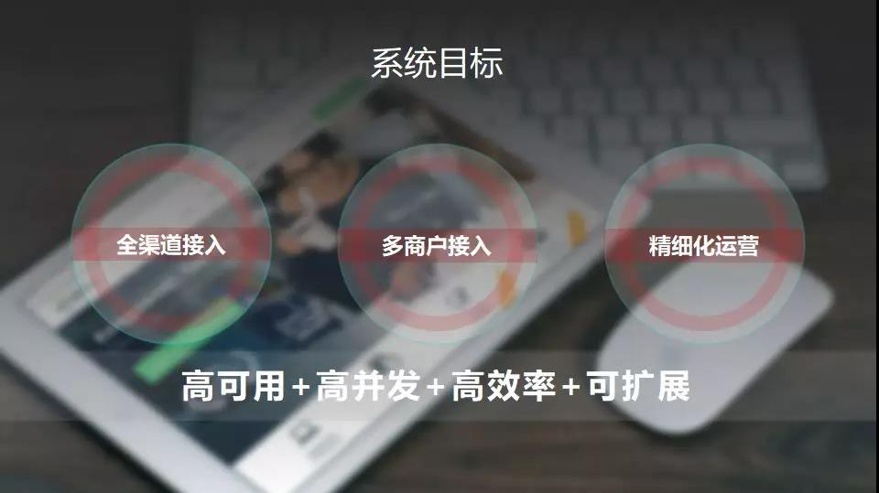
早在银行智慧营销兴起之初，中信网科便开展了与各大银行的合作，现已拥有8年营销权益平台实践经验，如今已成功助力：中国邮政储蓄银行、华夏银行信用卡中心，广发银行信用卡中心、中信银行信用卡中心、光大银行信用卡中心、北京银行信用卡中心、宁波银行、东莞银行、昆仑银行、总计8家”启明星“客户，积累权益资源200+，API资源100+，各类活动模板应有尽有，可助力银行快速对接商圈、整合资源。
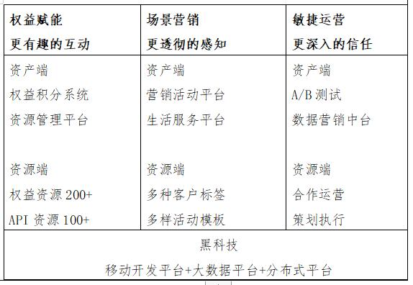
中信网科可协助银行搭建以下能力：
1.智能化大数据应用能力：建立以数据驱动决策和业务能力，实现对客户的全生命周期经营与管理，提升交叉销售。
2.全流程管理能力：针对商户活动，实现对个人权益进行全生命周期管理，包括权益或活动的定义、客群筛选、规则配置，活动或权益发布，并实现营销活动准备期、开展期、活动后期的全流程管理；
3.多渠道接入能力：打通各渠道客户信息，推动全渠道战略，用户可以通过多种渠道进行链接，通过线上和线下渠道享受权益服务（包括但不限定于App、商城等）；
4.产品化设计能力：将权益服务的属性、条件等参数化，通过参数化的调整，实现权益服务的个性化和定制化，快速将权益服务推向市场；
5.差异化/精准营销能力：实现权益服务的组合营销，快捷高效进行客户筛选。让客户与营销信息间实现无缝对接，获得个性化的权益服务。
6.场景化批量获客能力：结合线上平台、线下场景，加强互联网技术应用，嵌入业务场景大规模发展客户。
7.中后台整合优化能力：优化整合中后台支撑体系，建议营销中台，将中后台关键支持职能内嵌入业务条线。

总而言之，中信网科智慧营销解决方案实际应用效果显著，可为商户带来客户，给持卡人带来对应的增值服务，达到了银行、商户、持卡人三者共赢。对于银行，增加了持卡用户粘性、提高了客户的忠诚度、提高了客户的活跃率、提升了商户的服务，吸引了商户加盟合作、通过平台还提升了银行的业务拓展和运营能力；对于商户，提供了增值服务管理、增加了商户流量和收益；对于持卡人，获得更多增值服务、提高了生活质量。

四、金融行业客户名单
中国邮政储蓄银行、中信银行、中国光大银行、华夏银行。

五、客户评价
中国邮政储蓄银行信用卡中心评价：
该解决方案基于我行信用卡业务现状和管理要求，整体项目把控方面不错，并获得2020年邮储银行所有外部供应商考核排名第一的名次，此系统实现了对新型业务领域的探索和实践，聚焦重点成熟技术，积极尝试利用新兴技术，借助权益管理系统，实现活动监控精准投放和卡促销活动的多元化及可视化效果分析，推动实现了我行信用卡业务的飞速发展。系统在上线后明显改善了我行信用卡业务对客服务面貌，提升了客户的参与感、获得感，为我行信用卡赢得了更佳的社会口碑，并且在行业内也产生较大社会影响。

